Řez hranolem rovinou alfa
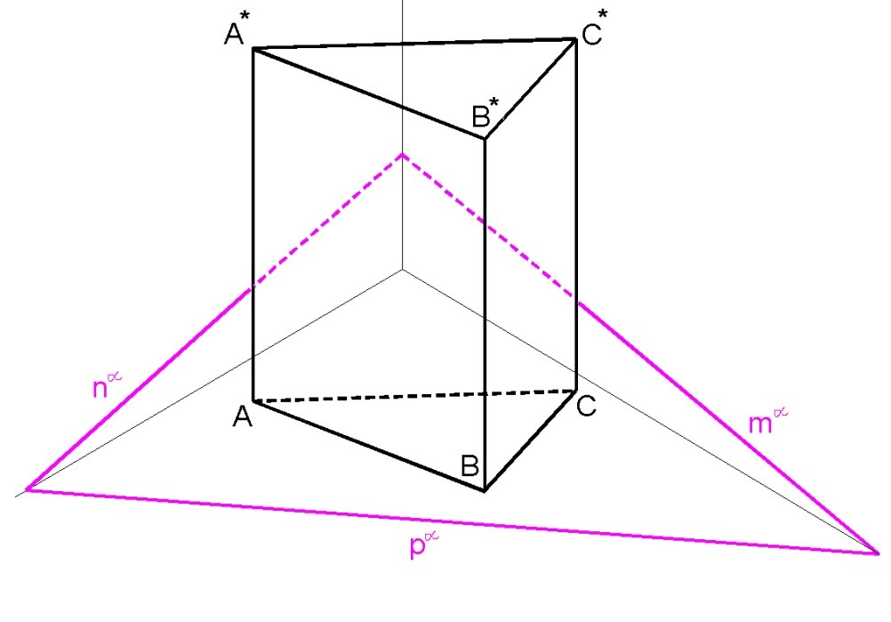
průsečnice roviny stěny ACC*A* s rovinou řezu je přímka NM = A´C´


